
دانشگاه صنعتی شریف
دانشکده‌ی مهندسی کامپیوتر
مقطع کارشناسی
بازیابی اطلاعات
آرمان حفیظی خشایار خواجوی زانا رحمانی
استاد
دکتر بیگی
گزارش فاز یکم پروژه‌ی درس
پاییز ۹۹

فهرست
پیش‌گفتار 4
بخش اول – پیش‌پردازش اولیه 5
بخش دوم – نمایه‌سازی 6
بخش سوم – فشرده‌سازی نمایه‌ها 7
بخش چهارم – اصلاح پرسمان 8
بخش پنجم – جستجو و بازیابی اسناد 9
بخش ششم – واسط کاربری 10

پیش‌گفتار
این گزارش در ۶ بخش متناظر با ۵ بخش‌ خواسته‌شده در مستند پروژه و بخش واسط کاربری است. این بخش‌ها به ترتیب ۱- پیش‌پردازش اولیه، ۲- نمایه‌سازی، ۳- فشرده‌سازی نمایه‌ها، ۴- اصلاح پرسمان، ۵- جستجو و بازیابی اسناد و
۶- واسط کاربری هستند.
در هر بخش ابتدا توضیحی کلی از روند آن بخش داده می‌شود. سپس توابع پیاده‌سازی‌شده و کتاب‌خانه‌های استفاده‌شده بیان و بررسی می‌شوند. در طول این کار، اسکرین‌شات‌هایی از کد جاگذاری شده‌اند که به درک بهتر عملکرد بخش کمک نمایند.

بخش اول – پیش‌پردازش اولیه

روند کلی
در بخش اول که کدهای آن در فایل First_part.py وجود دارد تابع prepare_text پیاده‌سازی شده است که با گرفتن یک رشته توکن‌های آن را در قالب یه دیکشنری برمی‌گرداند. در فایل command.py در تابع Read_And_AddDocsFile فایل‌های داد‌ها خوانده می‌شود و یکی یکی متن و عنوان اسناد به تابع prepare_text فرستاده می‌شوند و توکن‌های آن را متناسب با زبان ورودی در FA_Tokens یا EN_Tokens ذخیره می‌کنیم.

کتاب‌خانه‌ها
کتابخانه ntlk : برای پیدا کردن توکن‌های متن انگلیسی و ریشه‌های لغات انگلیسی
کتابخانه hazm : برای پیدا کردن توکن‌های متن فارسی و ریشه‌های لغات فارسی
کتابخانه sting : این کتابخانه خود پایتون است که برای گرفتن punctuation های مشهور از آن استفاده شده است.
کتابخانه csv : برای خواندن فایل‌های csv
کتابخانه xml : برای خواندن فایل‌های xml

توابع

تابع Read_And_AddDocsFile : این تابع خروجی مستقیمی ندارد، فایل‌های دادهای داده شده را می‌خواند و توکن‌های آن را در دیکشنری‌های FA_Tokens یا EN_Tokens ذخیره می‌کند. برای خواندن داک‌های انگلیسی که csv هستند از کتابخانه csv استفاده کردیم که یکی یکی ردیف‌های فایل را می‌خوانیم و عنوان‌های title و description را جدا کرده و آن را برای تابع prepare_text می‌فرستیم تا توکن‌های آن را دریافت کنیم، بعد از دریافت توکن‌های با استفاده از یک شمارنده یک id به این داک نسبت می‌دهیم و در فرمت زیر توکن‌ها را در دیکشنری EN_Tokens ذخیره می‌کنیم :

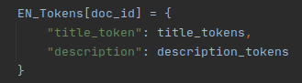
برای خواندن داک‌های فارسی که xlm هستند از کتابخانه xml استفاده کردیم و در دو حلقه جدا title‌ها و textهای آن را خارج می‌کنیم و برای prepare_text می‌فرستیم و در نهایت توکن‌ها را در FA_Tokens دخیره می‌کنیم. در ادامه‌ی خواندن‌ داک‌های فارسی یک فایل به اسم Added_Doc.csv نیز خوانده می‌شود و توکن‌های آن نیز به FA_Tokens اضافه می‌شود. در قسمت دوم پروژه گفته شده ممکن است در عین انجام پردازش یک داک جدید نیز اضافه شود، در کد ما داک‌های جدید فارسی را در فایل Added_Doc.csv ذخیره می‌کنیم و بخاطر همین داد‌های آن را نیز می‌خوانیم به این دلیل که شاید در اجراهای قبلی داکی جدید در آن ذخیره شده باشد.

تابع prepare_text : این تابع یک رشته فارسی/ انگلیسی می‌گیرد و بعد از انجام یک سری اعمال توکن‌های آن را برمی‌گرداند. در قسمت انگلیسی ابتدا توکن‌های متن را خارج کرده، سپس ریشه لغات را پیدا کرده، سپس punctuation را حذف کرده و در نهایت stop_words ها را از توکن‌های به دست آمده حذف می‌کنیم. برای پیدا کرده stop_words چندین بار تابع prepare_text را روی کل داکیومنت‌ها اجرا کرده و توکن‌های که بیشترین تکرار را داشتند پیدا کردیم که آن‌ها را در English_stop_words_level1 ذخیره کردیم و دوباره کد را اجرا کرده اما این بار stop_words های‌ مرحله قبل را حذف کرده و stop_words های جدیدی پیدا کرده که آن را در English_stop_words_level2 ذخیره کردیم. stop_words متن‌های فارسی نیز به همین روش پیدا شده‌اند. برای متون فارسی روال پیدا کردن توکن‌ها کمی متفاوت است، ابتدا یکسری punctuation های که در داده‌های فارسی زیاد دیده می‌شود را پیدا کرده و آن را در لیستی به اسم punctuation نوشته‌ایم، قبل رفتن سراغ متن فارسی و پیدا کردن توکن‌ها ابتدا punctuation ها را از متن حذف کرده و به جای آن‌ها فاصله می‌گذاریم و سپس با استفاده از تابع word_tokenize از کتابخانه hazm توکن‌های متن فارسی را پیدا کرده. سپس روی توکن‌ها اصلاحاتی را انجام می‌دهیم، شامل : یکی یکی آن‌ها را به ریشه کلمه تبدیل می‌کنیم، stop_words ها را حذف می‌کنیم، فاصله و نیم‌فاصله را در توکن‌ها حذف می‌کنیم، توکن‌های که فقط عدد یا فقط حروف انگلیسی هستن را حذف می‌کنیم و در نهایت لیست توکن‌ها را برمی‌گردانیم.

صدا زدن تابع prepare_text با استفاده از command line طراحی شده :

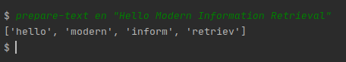
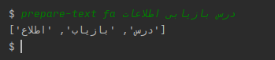

بخش دوم – نمایه‌سازی

روند کلی
در بخش دوم تابع‌های پیاده‌سازی شده‌اند که با استفاده از توکن‌های که در بخش قبل تولید شده‌اند می‌توانند inverted index و bigrame index را تولید کنند و همچنین تابع‌های AddDoc و RemoveDoc در صورتی که داکی اضافه یا کم شود index ها را آپدیت می‌کنند. Index های تولید شده را در دو دیکشنری INVERTED_INDEX و Bigram_Index موقتاً ذخیره می‌کنیم و بعد از اتمام ایجاد Index ، با استفاده از تابع Write_And_Clear_ مقادیر index ها را ذخیره کرده و دیکشنری‌های INVERTED_INDEX و Bigram_Index را پاک می‌کنیم.

کتاب‌خانه‌ها
کتابخانه json : برای ذخیره و بازیابی دیکشنری‌ در فایل با فرمت txt

توابع
تابع Create_Inverted_Index : ورودی‌های این تابع زبان و آدرس فایل خروجی است. این تابع متناسب با زبان ورودی با استفاده‌ از توکن‌های موجود در FA_Tokens یا EN_Tokens شروع به ساخت Inverted Index می‌کند و آن را موقتاً در دیکشنری INVERTED_INDEX نگه‌داری می‌کند. ساختار دیکشنری INVERTED_INDEX به صورت زیر است :
INVERTED_INDEX = {
Token: Posting,
}
Posting نیز یک لیست از دیکشنری‌ است که بر اساس dic id مرتب شده‌اند و ساختار آن نیز به اینصورت است :
Posting = [
{
doc_ID = int
part = “t” or “d” or “b”
title_positions = [ “position’s token in title doc” ]
title_repetitions = int
description_positions = [ “position’s token in title doc” ]
description_repetitions = int
}
, …
]
* مقادیر title_repetitions و description_repetitions تعداد تکرار توکن در آن قسمت داکیومنت است.
* اگر مقدار part برابر t باشد یعنی توکن فقط در title است، اگر d باشد یعنی در description است و اگر b یعنی در هردو

در نهایت INVERTED_INDEX را به تابع Write_And_Clear__Invert_Index می‌فرستیم که تغییراتی در نوع ساختار INVERTED_INDEX می‌دهد و سپس آن را ذخیره می‌کند و بعد از آن دیکشنری INVERTED_INDEX را پاک می‌کنیم.

تابع Write_And_Clear__Invert_Index : این تابع تغییراتی در نوع ساختار INVERTED_INDEX می‌دهد و سپس آن را ذخیره می‌کند و در نهایت دیکشنری INVERTED_INDEX را پاک می‌کند. این تغییرات برای آن است که داد‌های ذخیره شده حجم کمتری را بگیرند.
ساختار جدیدی که ذخیره می‌شود :
INVERTED_INDEX = {
Token: Posting,
}
Posting = [
[
int_doc_id,
part_number,
title_positions_list
title_repetitions_list
description_positions_list
description_repetitions_list
]
, …
]
* اگر مقدار part_number برابر ۰ باشد یعنی توکن فقط در title است، اگر ۱ باشد یعنی در description است و اگر ۲ یعنی در هردو

با این تغییرات یعنی تغییر از دیکشنری به لیست حجم داده ذخیره شده خیلی کمتر می‌شود ولی خوانایی کد کمتر می‌شود بخاطر همین تابع Load__Invert_Index_File که فایل را می‌خواند دوباره ساختار آن را به دیکشنری تبدیل می‌کند.

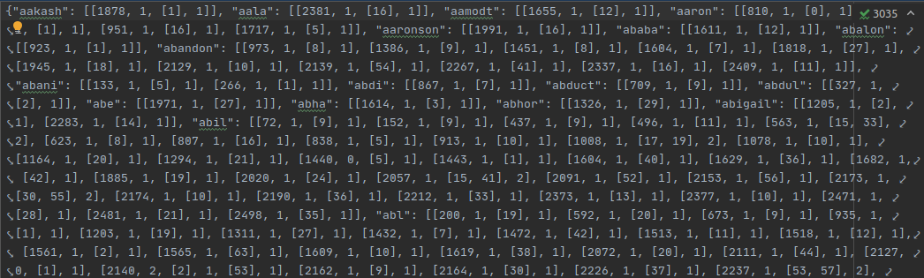
تابع Load__Invert_Index_File : این تابع آدرس یک فایل را می‌گیرد که inverted index در آن ذخیره شده است و آن را بازیابی می‌کند. این تابع بعد از خواندن فایل مورد نظر ساختار آن را از لیست به دیکشنری تغییر می‌دهد تا هم کار با آن راحت باشد هم خوانایی آن بیشتر باشد.
تابع Create_Bigrame : این تابع متناسب با زبان ورودی با استفاده‌ از توکن‌های موجود در FA_Tokens یا EN_Tokens شروع به ساخت Bigrame Index می‌کند. روش ساخت به اینصورت است که به ابتدا و انتهای هر توکن $ اضافه می‌کنیم و سپس دوتا دوتا به صورت ترتیبی حروف آن را جدا کرده و چک می‌کنیم اگر آن دو حرف، کلیدی در دیکشنری Bigram_Index باشند آن توکن را در value دیکشنری اضافه می‌کنیم در غیر اینصورت با آن دوحرف یک کلید جدید برای دیکشنری ایجاد کرده و توکن را در قسمت value آن ذخیره می‌کنیم. در نهایت تابع Write_And_Clear__Bigram_Index را صدا می‌زند که دیکشنری Bigrame_Index را در آدرس مورد نظر ذخیره می‌کند و Bigrame_Index را پاک می‌کند.

تابع Write_And_Clear__Bigram_Index : این تابع دیکشنری Bigram_Index را در آدرسی که برای آن فرستاده شده را با استفاده از JSON ذخیره می‌کند و در نهایت دیکشنری Bigram_Index را پاک می‌کند که در RAM حافظه‌ای را آشغال نکند.

تابع Load__bigrame_Index_File : این تابع یک آدری را به عنوان ورودی می‌گیرد و با استفاده از json فایل موجود در آدرس را خوانده و اآن را به فرمت دیکشنری در می‌آورد و برمی‌گرداند.

تابع RemoveDoc : این تابع یک داکیومنت را حذف شده فرض می‌کند و inverted_index و bigrame_index را به‌روزرسانی می‌کند. ابتدا با توجه به زبان FA_Tokens یا EN_Tokens را انتخاب مي‌کند. Inverted index را از آدرسی که برای تابع فرستادیم load میکند و بعد از به روز رسانی ذخیره می‌کند، همین کار را نیز برای Bigrame index انجام می‌دهد و در نهایت توکن را از FA_Tokens یا EN_Tokens حذف می‌کند و تعداد آن را نیز با توجه به زبان وردی از EN_Token_Repetition یا FA_Token_Repetition کم می‌کند.

تابع AddDoc : این تابع در قسمت command فراخوانی می‌شود و کاربر باید زبان، عنوان و متن داک را اضافه کند و این سه تا را برای تابع AddDoc می‌فرستیم این تابع نیز با توجه به داک و توکن‌های آن مقادیر FA_Tokens یا EN_Tokens و Inverted Index و Bigrame Index و Token_Repetition را به روز رسانی می‌کنیم. در نهایت که کار تابع AddDoc تمام شد در همان قسمت command متن و عنوان داک را برای Add_New_Doc_in_csv_file
می‌فرستیم که این تابع داک جدید را ذخیر می‌کند.

تابع Add_New_Doc_in_csv_file : این تابع زبان، عنوان و متن یک داک جدید را می‌گیرد و ذخیره می‌کند. اگر زبان انگلیسی باشد آن را به انتهای فایل اصلی یعنی ted_talks.csv اضافه می‌کند اما اگر فارسی باشد آن را در یک فایل جدید کمکی به اسم Added_Doc.csv ذخیره می‌کند.

بخش سوم – فشرده‌سازی نمایه‌ها

روند کلی
در این بخش به فشرده‌سازی نمایه‌های ساخته‌شده در بخش ۲ می‌پردازیم. به این صورت که توابعی برای فشرده‌سازی و استخراج فایل‌ها می‌نویسیم و نهایتاً از third_part.py در command.py استفاده می‌کنیم. توابع فشرده‌سازی gamma code و variable byte خود از توابع کمکی دیگری بهره می‌گیرند که در زیر به آن‌ها می‌پردازیم. برای gamma code از منبع موجود در گیت‌هاب (با مقداری بهبود و تغییر) و برای variable byte از کتاب‌خانه‌ی آن کمک گرفته شده‌است. در آخر نیز توابع compress() و decompress() برای این بخش پیاده‌سازی شده‌اند.

کتاب‌خانه‌ها
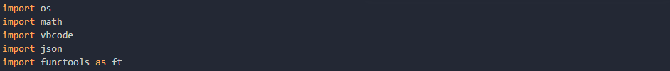
- کتاب‌خانه‌ی os برای استفاده از os.stat().st_size جهت یافتن اندازه‌ی فایل
- کتاب‌خانه‌ی math برای استفاده از math.ceil() جهت گردکردن اعداد
- کتاب‌خانه‌ی vbcode برای استفاده از vbcode.encode() جهت فشرده‌سازی و استخراج با روش
variable byte encoding
- کتاب‌خانه‌ی json برای کار راحت با دیکشنری‌ها در فایل
- کتاب‌خانه‌ی functools برای استفاده از functools.reduce() جهت unary decodification

توابع
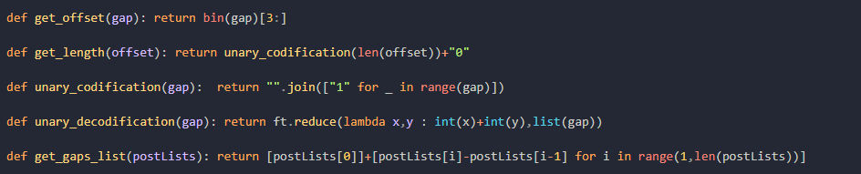
- get_offset : نمایش دودویی گپ را برمی‌گرداند.
- get_length : طول آفست را به صورت یگانه برمی‌گرداند که حاوی یک صفر در سمت راست است.
- unary_codification : کدگذاری یگانه‌ی یک عدد را برمی‌گرداند.
- unary_decodification : کدشده‌ی یگانه‌ی یک عدد را به حالت عادی برمی‌گرداند.
- get_gap_list : پوستینگ ورودی را که لیستی از پوزیشن‌هاست را به لیست جدیدی متشکل از گپ تبدیل می‌کند.
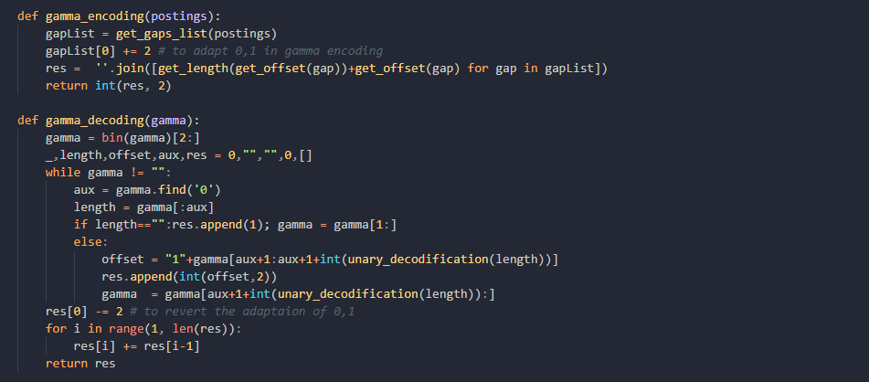
- gamma_encoding : با گرفتن پوستنیگ حاوی لیست پوزیشن‌ها، در ابتدا گپ‌ها را محاسبه می‌کند و سپس آن را کد کرده و به صورت عدد صحیح برمی‌گرداند. توجه کنید که برای هندل‌کردن مشکلات ناشی از کدکردن ۰ و ۱، دو واحد به آن اضافه می‌کنیم تا در هنگام دیکدکردن به مشکلی برنخوریم (۰ را که اصلاً در تعریف نمی‌توان کد کرد و ۱ نیز تبدیل به ۰ می‌شود که زمانی که سمت چپ‌ترین بیت باشد، هنگام خواندن آن به صورت عدد صحیح، نادیده گرفته می‌شود و با دیکدکردن مجدد آن، نمی‌توانیم به همان ۱ اولیه دست یابیم).
- gamma_decoding : با گرفتن لیست کدشده، تمامی عملیات بالا را به صورت عکس انجام می‌دهد تا در نهایت به پوستینگ حاوی لیست پوزیشن‌های اصلی برسد.
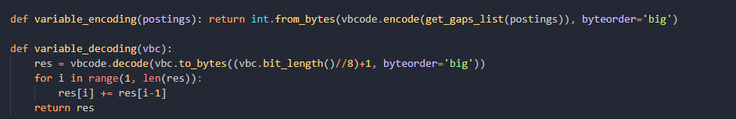
- variable_encoding : با گرفتن پوستنیگ حاوی لیست پوزیشن‌ها، در ابتدا گپ‌ها را محاسبه می‌کند و سپس آن را کد کرده و به صورت عدد صحیح برمی‌گرداند. تابع اصلی از کتاب‌خانه‌ی vbcode گرفته شده‌است.
- vaiable_decoding : با گرفتن لیست کدشده، تمامی عملیات بالا را به صورت عکس انجام می‌دهد تا در نهایت به پوستینگ حاوی لیست پوزیشن‌های اصلی برسد. تابع اصلی از کتاب‌خانه‌ی vbcode گرفته شده‌است.
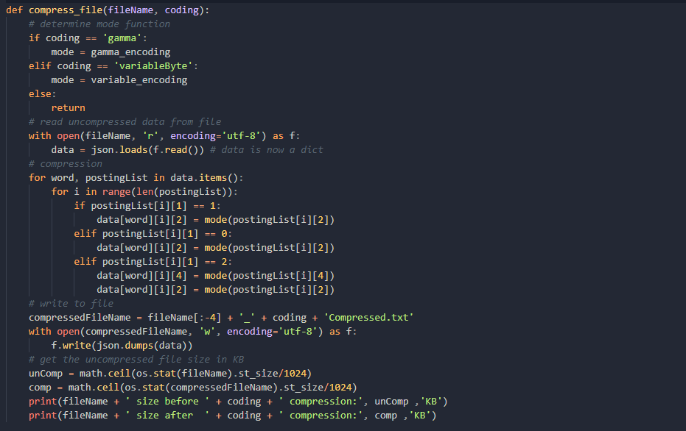
- compress : در ابتدا این تابع مسیر فایل و نوع فشرده‌سازی را دریافت می‌کند. سپس بعد از خواندن از فایل شروع می‌کند بر روی تمامی پوستینگ‌ها فشرده‌سازی مورد نظر را انجام می‌دهد و در نهایت در فایل جدیدی ذخیره می‌کند. در این بین، اندازه‌ی فایل‌ها را قبل و بعد از فشرده‌سازی بر حسب کیلوبایت نمایش می‌دهد.
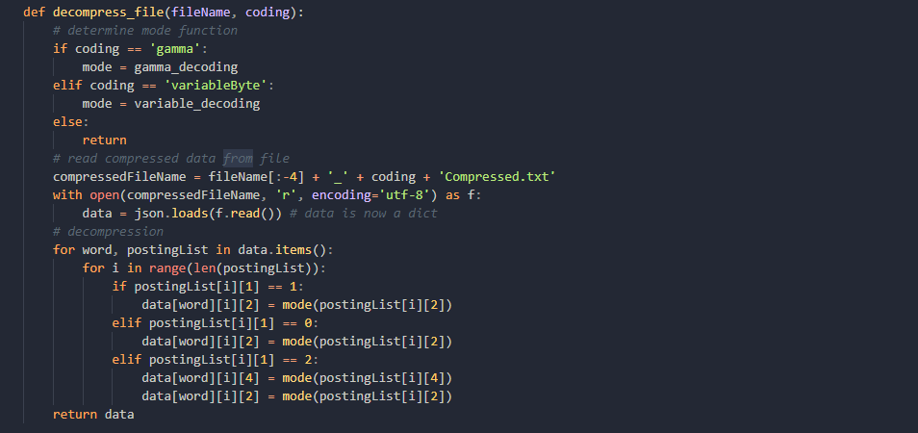
- decompress : در ابتدا این تابع مسیر فایل و نوع فشرده‌سازی را دریافت می‌کند. سپس بعد از خواندن از فایل شروع می‌کند بر روی تمامی پوستینگ‌ها استخراج مورد نظر را انجام می‌دهد و در نهایت دیکشنری بدست‌آمده را برمی‌گرداند.

بخش چهارم – اصلاح پرسمان

روند کلی
در این بخش، توابع مورد نیاز برای قسمت spelling correction پیاده سازی شده اند. تابع اصلی این فایل که در بخش پنجم نیز مورد استفاده قرار میگیرد، تابع spell_checker میباشد که لیستی از کلمات موجود در کوئری که در inverted_index یافت نشده اند را به همراه آدرس فایل bigrame را (متناسب با زبان ورودی) دریافت کرده و به ازای هر یک از کلمات یافت نشده، نزدیک ترین کلمه به آن ها را برمیگرداند.

کتاب‌خانه‌ها
- کتابخانه json برای خواندن فایل bigrame.txt و استفاده از آن به عنوان دیکشنری.
- کتابخانه operator برای سورت کردن دیکشنری برای خروجی دادن 10 کلمه برتر از لحاظ jaccard
- کتابخانه numpy برای بارگذاری یک آرایه با صفر ها برای پیاده سازی برنامه نویسی پویا در تابع edit_distance

توابع
- edit_distance: این تابع دو کلمه به عنوان ورودی گرفته و بر اساس برنامه نویسی پویا فاصله دو کلمه را برمیگرداند.
- closest_word_edit_distance : این تابع یک کلمه و لیست از کلمات احتمالی را به عنوان ورودی گرفته و با استفاده از تابع edit_distance، کلمه ای با کمترین edit distance با کلمه ورودی را بازمیگرداند.
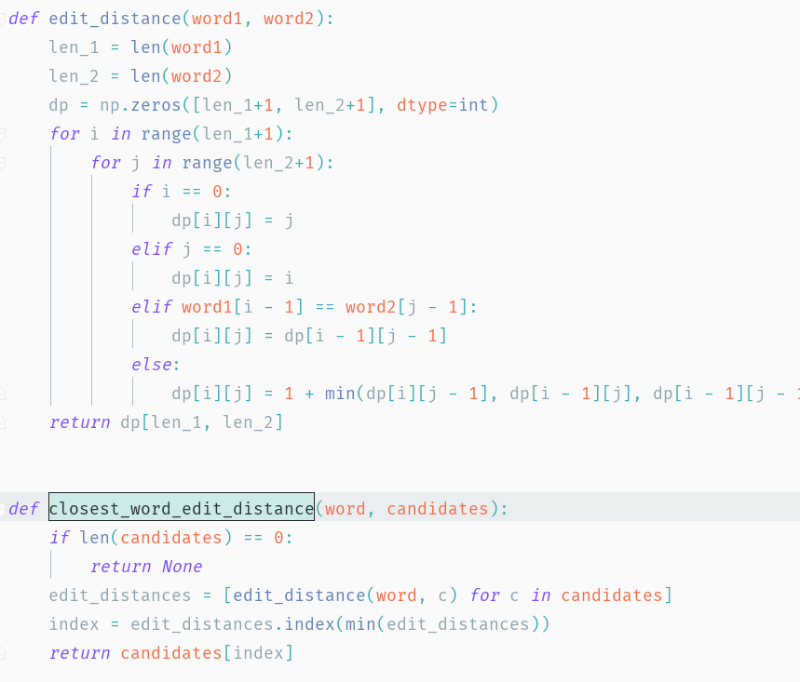
- Jaccard: این تابع دو کلمه و تعداد بایگرم های مشترک آن ها (که از تابع بخش بعدی دریافت مینماید را دریافت کرده و فاصله jaccard آن ها را برمیگرداند. با توجه به این که هر کلمه به طول L ، L-1 بایگرام دارد، فاصله jaccard با فرض این که m بایگرام مشترک وجود داشته باشد برابر است با:
$\frac{m}{l_{1}−1+l_{2}−1−m}$

- closest_words_with_jaccard : این تابع کلمه ورودی و بایگرم ها را دریافت مینماید. سپس بایگرام هایی که حداقل یک بایگرام مشترک با کلمه ورودی را داشته میابد و به ازای هر کدام از این کلمات تعداد بایگرام های مشترک با کلمه ورودی را به عنوان اشتراک آن دو کلمه در نظر گرفته و با تابع jaccard این مقدار را برای هر یک از کلمات محاسبه مینماید. در نهایت لیستی از 10 کلمه با بیشترین همپوشانی ( فاصله jaccard) را بازمیگرداند.
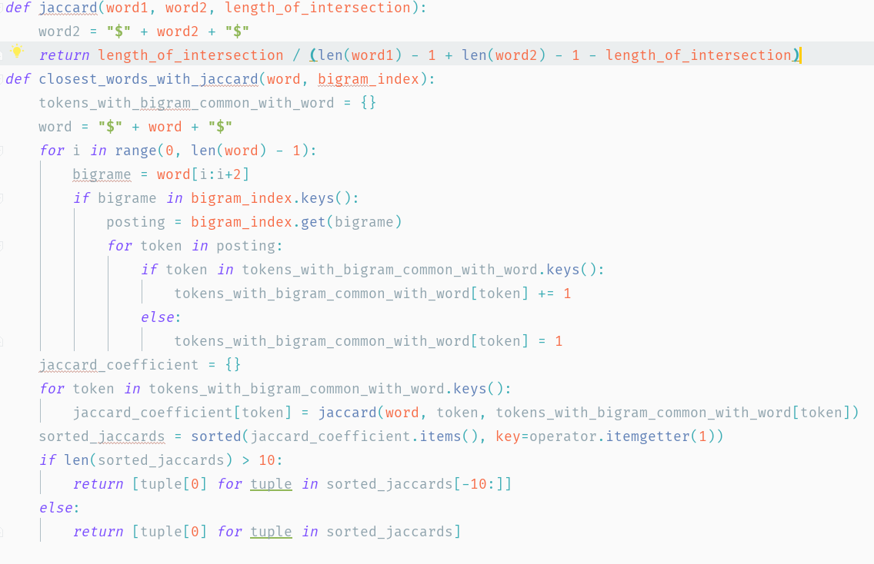
در نهایت،تابع اصلی یعنی spell checker ابتدا با استفاده از تابع closest_words_with_jaccard برای هر کلمه کلمات احتمالی برای جایگزینی آن ها را انتحاب کرده و سپس با استفاده از تابع closest_words_with_jaccard به ازای هر کلمه یافت نشده نزدیک ترین کلمه به آن را برمیگرداند.
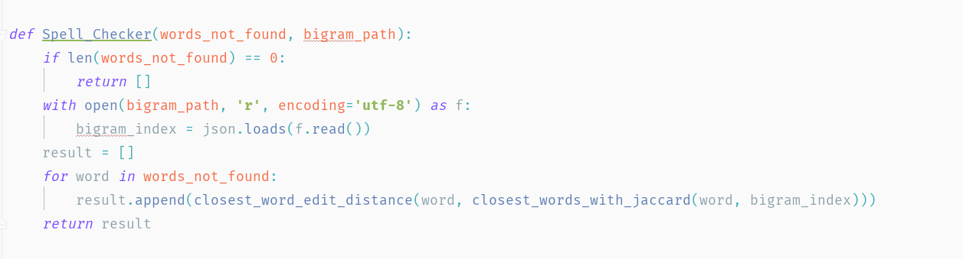

بخش پنجم – جستجو و بازیابی اسناد

روند کلی
در این بخش، توابع مورد نیاز برای یافتن مستندات مرتبط با یک کوئری پیاده سازی شده اند. تابع اصلی این بخش،تابع relevent_docIDs_with_tf_idf بوده که یک کوئری، زبان مرتبط با آن و جایگاه مورد نظر کاربر برای آن کوئری در مستند (تیتر، متن یا هردو) را دریافت کرده و در صورت وجود 10 مستند برتر از لحاظ مرتبط بودن با کوئری را بازمیگرداند.

کتاب‌خانه‌ها
- کتابخانه math برای استفاده از تابع لگاریتم
- کتابخانه operator برای مرتب سازی دیکشنری و خروجی دادن 10 داکیومنت برتر.

توابع
- intersect : این تابع دو posting list دریافت کرده و مطابق با الگوریتم merge در کتاب، شناسه مستندات مشترک را برمیگرداند.
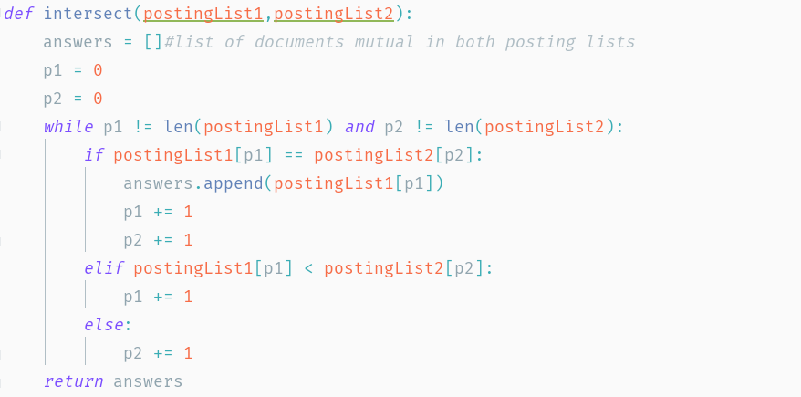
- build_document_vector_from_document_tokens : این تابع شناسه یک مستند، توکن های کوئری ، لیستی شامل توکن های هر مستند، جایگاه مورد نظر کاربر و در نهایت inverted index را به عنوان ورودی گرفته و بردار مربوط به آن مستند را به فرمت Itc برمیگرداند. در این تابع ابتدا توکن های مورد استفاده از جایگاه مورد نظر کاربر در متن استخراج و در لیستی قرار داده میشوند. برای محاسبه tf، به ازای هر کلمه تعداد تکرار آن در یک دیکشنری آن ذخیره میشوند.
برای محاسبه idf نیز به ازای هر کلمه در مستند طول لیست posting آن مستند در inverted-index ( به عنوان تعداد دفعاتی که آن کلمه در مستندات ذکر شده است) برای محاسبه عبارت لگاریتمی مورد نظر استفاده شده است. توجه نمایید که این محاسبات تنها برای کلمات موجود در مستند انجام شده زیرا برای باقی کلماتی تعداد تکرار و در نتیجه وزن مورد نظر صفر می شود.
در نهایت با ضرب دو مقدار بدست آمده، مقادیر هر عضو بردار وزن مستند مشخص شده و امکان محاسبه ضریب نرمال سازی برای مخرج فراهم میشود. در صورتی که وزن عضو iام که برای توکن $t_{i}$ در بردار برابر با$w_{i}$ باشد، مخرج برابر خواهد بود با:
$norm=\frac{1}{\sqrt{{w_{1}}^{2}+{w_{2}}^{2}+…+{w_{n}}^{2}}}whichw_{i}=\left(1+log\left({tf}_{t_{i},d}\right)\right)∗log\left(\frac{N}{{df}_{t_{i}}}\right)$
نکته کلیدی پس از محاسبه مخرج این است که که بردار خروجی، تنها شامل کلمات کوئری بوده تا از سربار محاسبات کاسته شود. بنابراین، پس از تبدیل کلمات کوئری به یک مجموعه و حذف توکن های تکراری، به ازای هر کدام از کلمات، وزن آن ها در بردار خروجی قرار میگیرد. توجه نمایید که این وزن برای توکن t برابر است با:
$\frac{\left(1+log\left({tf}_{t,d}\right)\right)∗log\left(\frac{N}{{df}_{t}}\right)}{norm}$
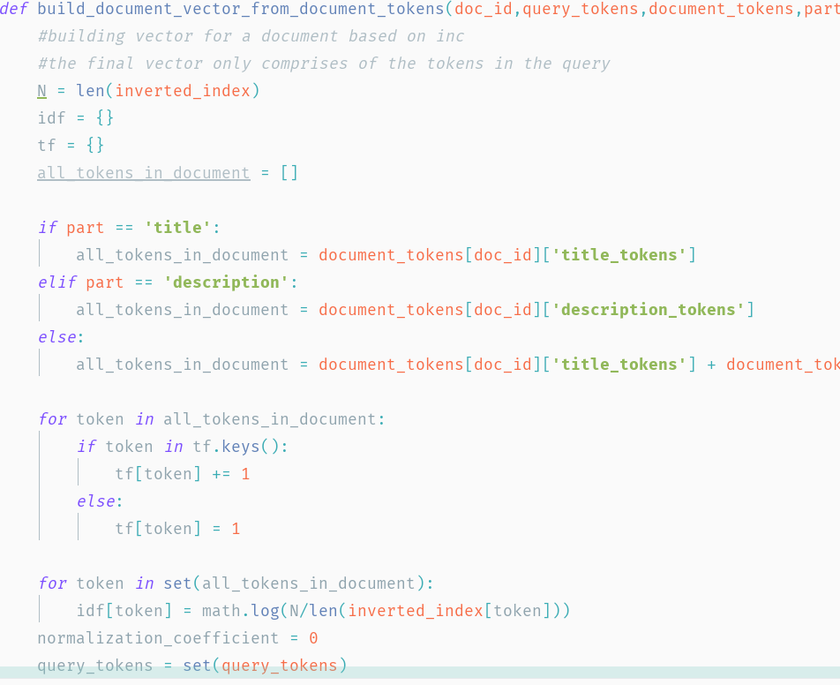

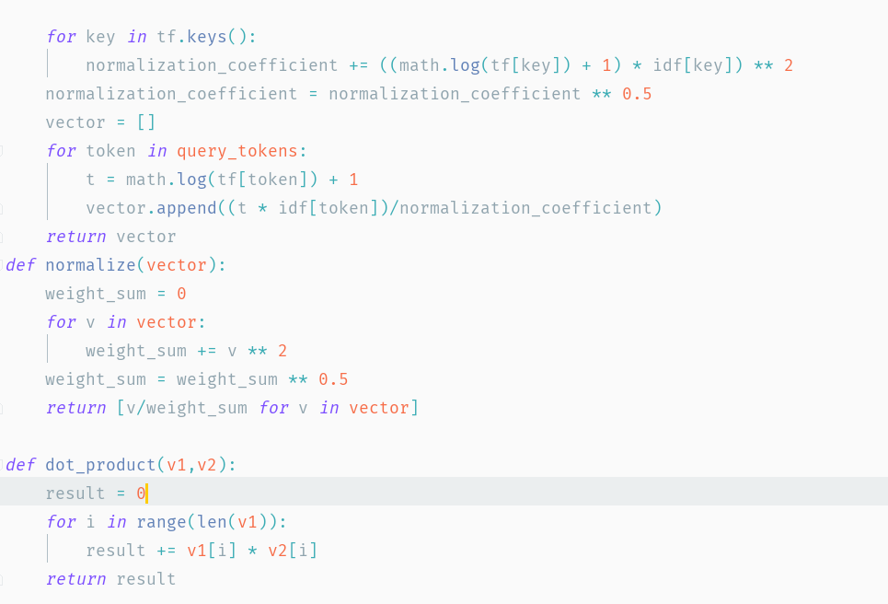
- normalize : این تابع یک لیست را به عنوان بردار دریافت و آن را نرمالایز مینماید.
- dot_product : این تابع دو بردار دریافت و ضرب داخلی آن ها را برمیگرداند.
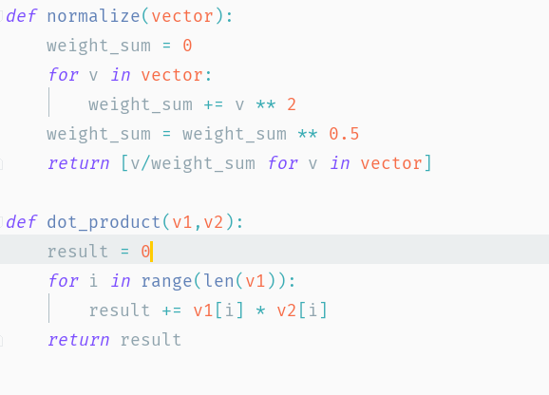
در نهایت، تابع relevent_docIDs_with_tf_idf پس از دریافت یک کوئری و استخراج توکن های آن با استفاده از توابع بخش اول، ابتدا متناسب با زبان index ها را مشخص مینماید. سپس به ازای هر توکن در کوئری، در صورت وجود آن توکن در inverted_index، متناسب با بخش مورد نظر کاربر شناسه مستنداتی این کلمه در آن ها در آن بخش به کار رفته است را در یک لیست اضافه مینماید. در صورت عدم وجود توکن در دیکشنری، نزدیک ترین کلمه به آن با استفاده از تابع spell_checker در بخش چهارم فرایند ذکر شده را طی مینماید.
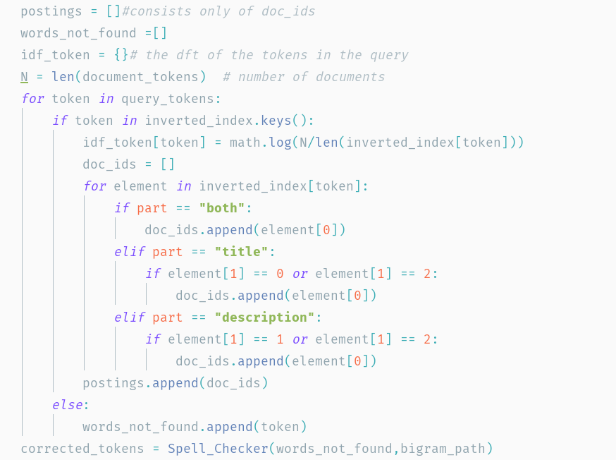
در بخش بعد، لیست بدست آمده در مرحله قبل بر اساس طول لیست های درون آن مرتب شده و بخش مشترک بین تمامی آن لیست ها به عنوان مجموعه مستنداتی که تمامی توکن های کوئری را شامل میشوند با استفاده از تابع intersect یافت میشود.

حال، برای هر کدام از این مستندات با استفاده از تابع build_document_vector_from_document_tokens یک بردار ساخته میشود.
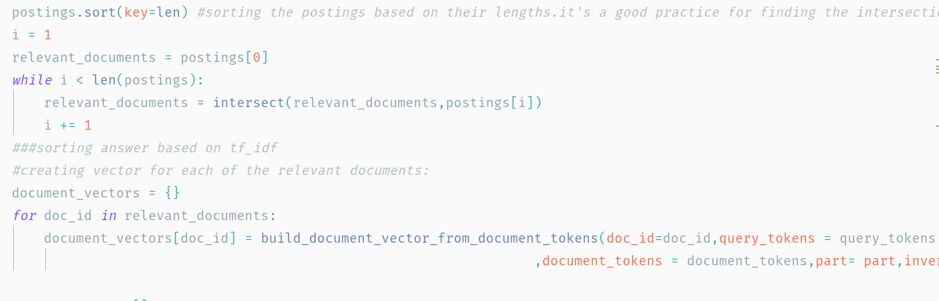
برای ساخت بردار کوئری، مقدار tf را با توجه به تکرار هر توکن در آن کوئری برای آن توکن مشخص مینماییم. با توجه به این که مقدار idf برای کوئری یک میباشد، ابتدا بردار کوئری را برابر با$w_{2},…,w_{n}$ قرار میدهیم که مقدار $w_{i}$ برابر است با:
$1+log\left({tf}_{t_{i},query}\right)$
و سپس بردار مربوطه را با استفاده از تابع normalize نرمال سازی کرده و به ازای هر بردار مستند، حاصلضرب داخلی را با استفاده از تابع dot_product بدست آورده و در یک دیکشنری با کلید شناسه مستند ذخیره مینماییم. در انتها 10 کلید با بزرگترین مقدار را از آن دیکشنری برمیگردانیم.
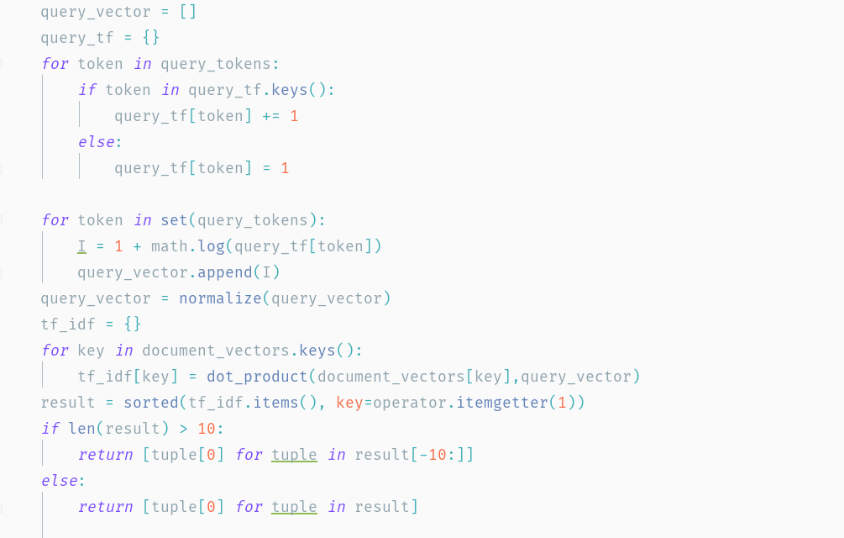

بخش ششم – واسط کاربری

روند کلی
*توضیح روند کلی این بخش*

کتاب‌خانه‌ها
*نام‌بردن و چرایی استفاده از آن کتاب‌خانه*

توابع
*نام‌بردن جداجدای هر تابع و توضیح عملکرد آن همراه با اسکرین شات از کد*

